四川省自贡市2020-2021学年九年级上学期期末考试物理试题
一、选择题（共20小题，共40分。）
1.下列说法中正确的是（ ）
A.固体很难被压缩 B.物体吸收热量，温度一定升高
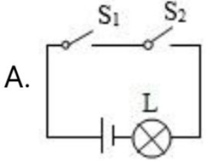
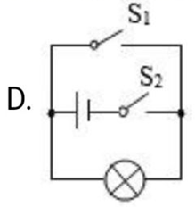
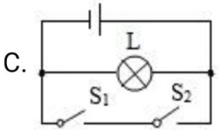
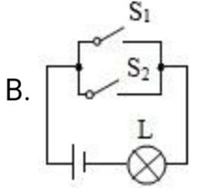
C.0℃的冰没有内能 D.闻到花香是因为发生了扩散现象
2.下列实例中，改变物体内能的途径与其他三个不同的是（ ）
A.用力搓手，手会发热 B.把冰冷的手放到嘴边哈气，手会变暖
C.用锯条锯木头，锯条温度升高 D.用手反复弯折铁丝，铁丝弯折处会发热
3.在一个标准大气压下，在不计热量损失的情况下，完全燃烧热值为1.26×10³J/（kg℃）的干木柴1kg，能使40kg、30℃的水温度升高到（ ）
A.105℃ B. 100℃ C.90℃ D.无法确定
4.下列说法正确的是（ ）
A.水结冰后，水分子静止不动
B.温度总是从内能大的物体传递给内能小的物体
C.快速压缩气体，可使气体内能增大，温度升高
D.煤气燃烧越充分，其热值越大
5.智能手机解锁时可以通过指纹开关S₁,解锁也可以通过密码开关S₂来解锁，若解锁成功屏幕灯L发光。如图所示选项符合此要求的电路图是( )

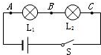
6.如图所示，在“探究串联电路中电压的规律”时，小雨同学用电压表测出 小雨同学用电压表测出AB、BC、AC两端的电压分别为U_{AB}=3V，U_{BC}=3V，U_{AC}=6V，在表格中记录数据后，下一步应该做的是( )
A．整理器材，分析数据，得出结论
B．对换L₁和L₂的位置，再测出一组电压值
C．改变电源电压，再测出几组电压值
D．换用不同规格的小灯泡，再测出几组电压值
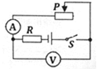
7.如图所示电路中，电源电压恒定，定值电阻R的阻值为10Ω.闭合开关后，将滑动变阻
器的滑片从某个位置向右滑动一段距离，使变阻器阻值增大了5Ω，电流表示数减小了0.04A，则电压表示数的变化是（ ）
A.增加了0.2V B.减少了0.2V
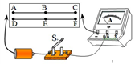
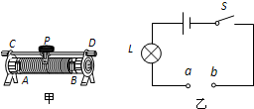
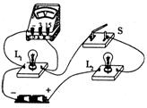
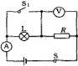
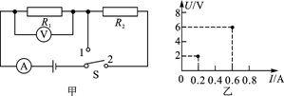
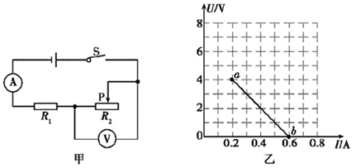
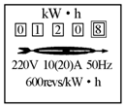
C.增加了0.4V D.减少了0.4V
8.如图，AC、DF分别是直径、长度均相同的康铜合金丝和镍铬合金丝，B、E 是各自的中点。分别将AB、EF接入电路中，这是为了研究导体电阻与哪个因素的关系（ ）
A.电压
B.电流
C.长度
D.材料
9.将如图甲的滑动变阻器连入图乙电路a、b 两点间，当滑片P向C端移动时，电灯L逐渐变亮，则滑动变阻器连入电路的接线柱应该是( )
A. A和B
B. B和D
C. A和C
D. B和C
10.如图所示电路，电源电压为5V，当开关S闭合时，却只有一只灯泡发光，且电压表示数为OV.由此可以判断电路的故障可能是( )
A.灯L₁短路
B.灯L₂短路
C.灯L₁开路
D.灯L₂开路
11.如图所示电路，电源电压恒定不变，开关S始终处于闭合状态，当开关S₁由断开到闭合时，以下说法正确的是( )
A.小灯泡继续发亮
B.电压表的示数变小，电流表的示数变大
C.电路中消耗的总功率变小
D.电压表与电流表的示数都变大
12.如图甲，当开关S从2转到1时，根据电流表和电压表对应的示数，U-I坐标中描绘了相对应的点，如图乙，有关判断正确的是( )
A.电源电压为8V
B.R₂的阻值为100Ω
C.R₁的阻值为200Ω
D.S接2时通过R₂的电流为0.2A
13.如图甲所示的电路中，电源电压恒为6V，R₁为定值电阻。在变阻器滑片P从最右端滑到最左端的过程中，电压表示数U与电流表示数I的变化关系如图乙中ab线段所示,则（ ）
A.R₁的阻值是20Ω，R₂的最大阻值是100Ω
B.R₁的阻值是20Ω，R₂的最大阻值是20Ω
C.R₁的阻值是10Ω，R₂的最大阻值是10Ω
D.R₁的阻值是10Ω，R₂的最大阻值是20Ω
14.关于电功和电功率说法不正确的是（ ）
A.用电器消耗的电能越多，电功率越大
B.电功率是表示电流做功快慢的物理量
C.千瓦时是电功的单位，千瓦是电功率的单位
D.消耗电能相同的用电器，产生的热量不一定相同
15.对如图电能表表盘提供的信息解读错误的是（ ）
A，接在这个电能表上的用电器总功率不能超过2200W
B.该电能表应该在220V的电路中使用
C.该电能表转盘转过600转，接在这个电能表上的用电器消耗的电能是3.6×10⁶J
D.该电能表的额定最大电流为20A
16.某同学观察两只额定电压相同，但额定功率字样模糊不清的白炽灯，发现甲灯丝较粗较短，乙灯丝较细较长，这两只灯泡的额定功率( )
A.甲灯大 B.乙灯大
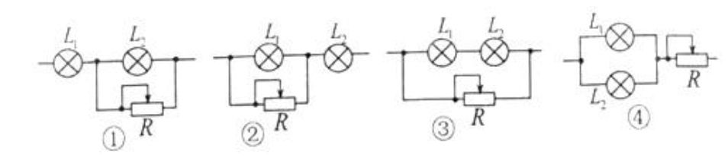
C.一样大 D.条件不足，无法确定
17.如图，两只灯泡L₁、L₂分别标有“110V，60W”和“110V，100W”，另外有一只滑动
变阻器R，将它们连接后接入220V的电路中，要求两灯泡都正常发光，应使用下面哪个电路？( )

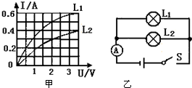
A.①③ B.②④ C. ①④ D. ②③
18.图甲是灯泡L₁和L₂的电流随电压变化的图象。将它们按图乙所示接入电路中，闭合开关S，整个电路消耗的实际功率为1.6W，下面的说法中正确的是( )
A.电流表的示数为0.3A B.电源电压为3.5V
C.灯泡L₁的功率为1W D.灯泡L₁比_{L2}暗
19.将两根电热丝R₁和R₂串联起来，接在如图所示的电路中通电，若R₁>R₂则( )
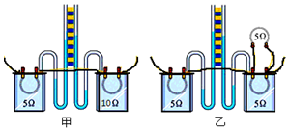
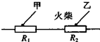
A.甲火柴先被点燃
B.乙火柴先被点燃
C.两根火柴同时被点燃
D.无法比较
20.如图所示是研究电流通过导体产生的热量与哪些因素有关的实验，下列分析正确的是（ ）
A.甲实验通电一段时间后，左侧容器内空气吸收的热量更多
B.乙实验通电一段时间后，左侧U形管中液面的高度差比右侧的大
C.乙实验是为了研究电流产生的热量与电阻的关系
D.乙实验右边密闭容器与左边密闭容器中的电阻丝产生热量之比为4:1
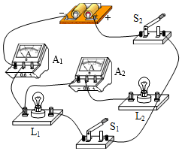
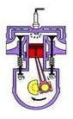
二.填空题（本大题6小題，共12分）
21.经过美食街时，同学们总能闻到风味独特的“臭豆腐”的味道，这属于__________现象；臭豆腐”经过烧烤后，加快了_________的无规则运动。
22.如图所示是四冲程汽油机内部剖面图，汽油机工作过程中，_______冲程可以使汽车获得动力。汽油机工作时会产生大量热，需要用水进行降温，是利用水的___________大的特性。
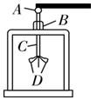

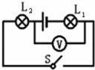
23.如图所示的电路，当开关S₁、S₂闭合时，灯泡 L₁、L₂同时发光，此时电流表A₂测量通过灯泡_____的电流。L₁发光一段时间后突然熄灭，L₂仍然发光，此时电流表A₁示数与L₁熄灭前相比______（选填“变大”、“变小”或“不变”)。
24.如图所示，验电器的金属球A、金属杆C、金属箔D通过部件B固定在金属外壳上，则制作部件B的材料必须是_______________。（选填“导体”或“绝缘体”)。当带负电荷的橡胶棒接触验电器的一瞬间，电流的方向是______________。（选填“从A到D”或“从D到A”）
25.某同学连接的电路如图所示，他所用的电源是四节新干电池串联组成的电池组，当他将开关闭合后，电压表的示数为2V，则L₁两端的电压为_______，L₂两端的电压为_________。
26.电能表是用来测量________的仪表，某电能表上标有“3000r/kWh”，当电路中只有一个电饭煲工作时，小红观察到该电能表在1min内转120r，则此电饭煲在这段时间内做功____J。
三.简述、作图、实验（本大题5小题，共33分）
27. 小健在烈日当空下的海边戏水。试回答以一下两个问题；
（1）小健发现沙子烫脚，而海水却是凉凉的，这说明海水和沙子的比热容哪个较大，
为什么？

（2）湿的腿上总是沾有沙子说明了什么？

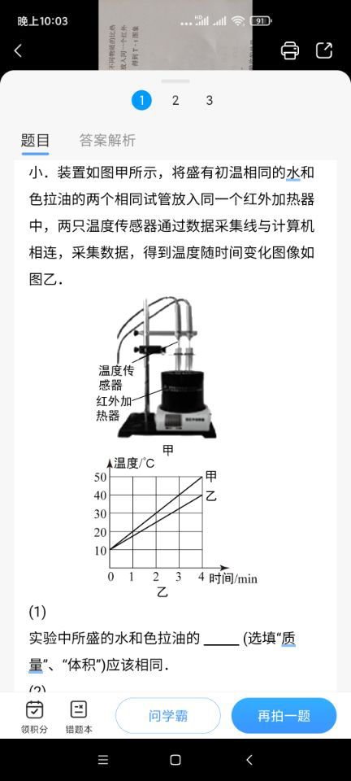
28.如图所示，在方框内分别填入小灯泡和电流表的元件符号，使电路正常工作。
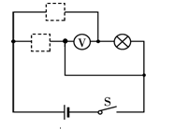

29.小刚同学用温度传感器代替温度计，用红外加热器代替酒精灯，探究不同物质的比热容。装置如图甲所示，将盛有初温相同的水和色拉油的两个相同试管放入同一个红外加热器中，两只温度传感器通过数据采集线与计算机相连，采集数据，得到T-t图象如图乙。
（1）实验中所盛的水和色拉油的_________（选填“质量”、“体积”）应该相同。
（2）加热4分钟，甲液体吸收的热量________（选填“>”“<”,“=”）乙吸收的热量。
（3）根据图象可知，甲乙的比热容关系是C_{甲}____C_{乙}（选填“>”“<”、“=”)，进一步计算可得，色拉油的比热容为___________J/(kg·℃）。
30.小明同学在“探究通过导体的电流与电阻的关系”时，他用如图所示的电路进行实验。可供选择的定值电阻分别为 2.5Ω、5Ω、10Ω、15Ω、20Ω、25Ω，滑动变阻器的规格为“15Ω 1A”
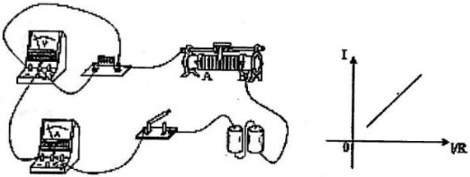

图1 图2
（1）连接电路时开关应该_______（选填“闭合”或“断开”），正确连接完电路，如图1
所示，闭合开关后，发现电流表（小量程接入电路）几乎无示数，电压表示数明显，那么出现该状况的原因应该是_________。
A.电流表内部断路了 B.定值电阻开路
C.定值电阻短路 D.滑动变阻器的电阻线断了
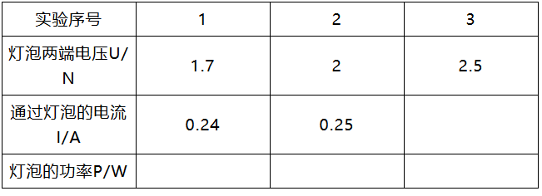
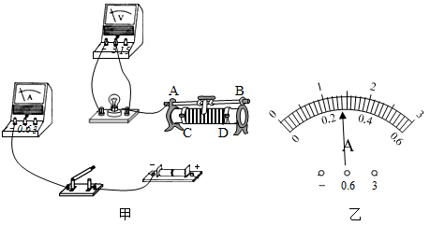
（2）排除故障后，小明实验前预设电压表示数为2V不变。为了电路安全，小明不能选用的定值电阻为______Ω.某次实验时，仅将10Ω电阻换成150Ω后，他下一步操作是:将滑动变阻器的滑片向_______（选填“A”或“B”)端移动，同时眼睛盯着___________（选填“电流表”或“电压表”)。
(3）根据收集的实验数据小明绘出了I与的图象如图2，由图象可得:在电压不变时，通过导体的电流与导体电阻成________。
（4）小明分析：若预设电压表示数越大，那么滑动变阻器移动范围越_______（选填“大”或“小”)，若电源更换为可调电压电源，但仍预设电压表示数为2V不变，为了保证可用定值电阻均能正常进行实验,则该电源电压应该控制在_____V ― ___V之间。
31.某实验小组的同学用图甲所示器材测量小灯泡电功率，待测小灯泡L的额定电压为2.5V，额定功率小于1W，电源为两节干电池，滑动变阻器R的规格为“20Ω 1A”，图甲所示是该实验小组没有连接完整的电路.
（1）请你用笔画线代替导线，在图甲中把电路连接完整（电流表选择合返的最程：滑动变阻器向右移动灯泡变亮).
（2）正确连接完电路，完成表格中实验序号2后，发现无论怎样移动滑片，灯泡两端电压无法达到额定电压，接下来应该________。
A.更換阻值更小的滑动变阻器
B.更换两节新干电池
C.更换另一个相同规格的小灯泡
D.重新连接电路
（3）排除故降后，通过正确操作。当灯泡正常发光时，电流表示数如图乙所示，小灯泡的额定功率为______W。
（4）同学们打算将表格中的3次电功率求平均值，他们的做法是________（选填“正确”
“错误”）的。同时他们发现可以利用表格数据计算出灯泡的电阻，请计算出第2次实验时，小灯泡的电阻为______Ω。
(5）他们参考表格数据绘出了灯泡功率 P与I²、P与U²的大致图象关系，正确的是_______。
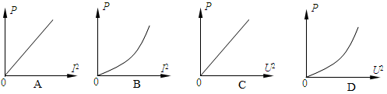

四.计算题（本大题2小题，共15分)
32.冬季来临，学校积极创造条件为学生供应开水。在这个过程中，若用锅炉将300kg的
水从20℃加热到100℃，燃烧了11.2kg的煤[C_{水}=4.2×10³ J/(kg·℃），煤的热值为3×10⁷J/kg，则：
（1）锅炉内300kg的水吸收的热量是多少？
（2）此锅炉的效率是多少？
(3）某同学从开水房打3kg的100℃的开水，为了便于使用，他将这100℃的开水和质量为5kg的20℃的冷水混合，若不计混合过程的热损失，则混合后温水的温度为多少？

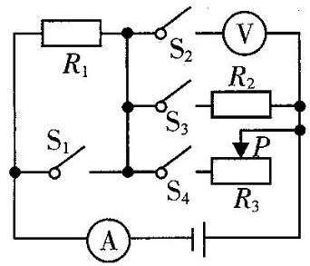
33.如图，电流表的量程是0-0.6A、电压表的量程是0-15V，R₁的电阻是20Ω，电源电压18V，变阻器R₃的阻值范围是0-200Ω。
（1）只闭合开关S₃时，电流表示数为0.3A，求R₂消耗的电功率？
(2）只闭合S₁、S₃和S₄时，在不损坏电流表的情况下，滑动变阻器接入的阻值不得小于多少？
(3）只闭合S₂、S₄，在不损坏电流表、电压表的情况下，求滑动变阻器允许连入的阻值范围，

